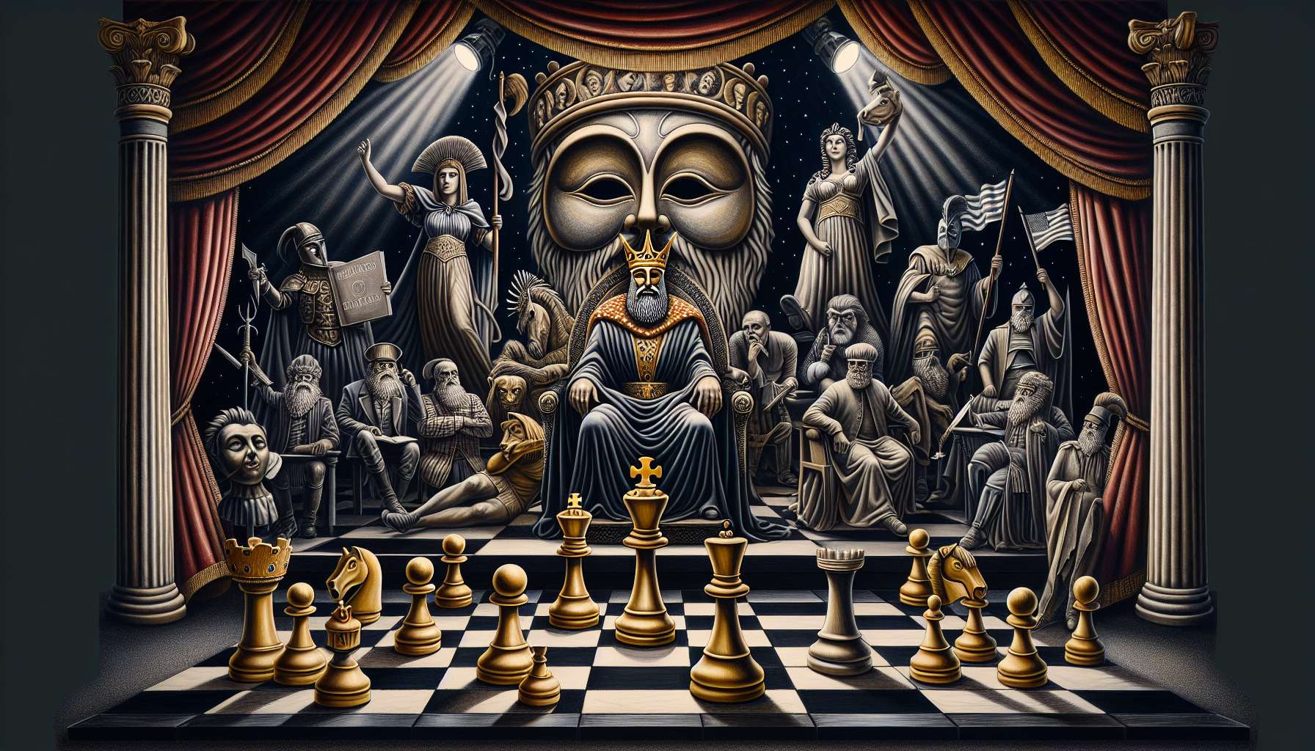

Los arquetipos están muy presentes en el discurso político y la comunicación mediática, donde sirven tanto para construir la imagen de los líderes como para influir en la opinión pública. De hecho, los actores políticos y mediáticos utilizan abundantemente el engranaje arquetípico para suscitar la adhesión, la identificación o el rechazo de los ciudadanos.  
  
Cada hombre o mujer política encarna, de manera más o menos consciente y controlada, uno o varios arquetipos dominantes que definen su personalidad pública. Estos arquetipos se expresan a través de su gestualidad, su estilo oratorio, sus temas de predilección y las historias que propone al público. Así, un líder carismático como Barack Obama encarnó el arquetipo del Héroe providencial, portador de esperanza y cambio, mientras que una figura como Margaret Thatcher asumió el arquetipo de la Gran Madre, a la vez benevolente y severa, apodada "La Dama de Hierro". Mandela se convirtió en el arquetipo del Sabio unificador y visionario, mientras que Che Guevara sigue siendo el ícono absoluto del Rebelde revolucionario.  
  
Pero los arquetipos políticos no son fijos: evolucionan según las épocas y las circunstancias. Churchill pasó del arquetipo del Guerrero intransigente durante la guerra al del Viejo Sabio lúcido y unificador después de la guerra. Mitterrand osciló entre las figuras del Monarca benevolente y del Mago manipulador. Algunos líderes juegan con esta ambigüedad arquetípica para confundir su imagen y adaptarse a las expectativas volátiles de la opinión.  
  
El storytelling político es otro vehículo poderoso para la movilización de arquetipos. Cada candidato o líder busca contar una historia en la que asume el papel del héroe positivo y asigna a sus oponentes el papel de sombras maléficas. Es el famoso esquema narrativo de combate maniqueo entre el Bien y el Mal, donde el líder encarna los valores y esperanzas del pueblo frente a las fuerzas de división y destrucción. Este estructura arquetípica se encuentra tanto en los discursos de JFK como en los lemas de campaña de Trump. El desafío es crear una narrativa mitológica movilizadora que haga resonar las emociones e imaginarios de los votantes.  
  
Los medios de comunicación juegan un papel ambivalente en la construcción y deconstrucción de los arquetipos políticos. Por un lado, contribuyen a dar forma y amplificar las figuras arquetípicas de los líderes, poniendo en escena sus actos y gestos, retransmitiendo sus discursos y analizando su estilo. Los editorialistas y expertos a menudo desempeñan un papel de Sabio o Mentor al descifrar las estrategias y cuestiones políticas para el público en general. Los entrevistadores pueden asumir el papel de Guerrero al someter a los políticos invitados a la pregunta, o por el contrario el de Cómplice al ofrecerles un tribuna complaciente.   
  
Pero los medios de comunicación también pueden atacar a los arquetipos políticos dominantes, revelando sus fallos y contradicciones. Las caricaturas y parodias mediáticas son medios poderosos para desviar y subvertir las figuras arquetípicas del poder. Un escándalo o una polémica pueden hacer que un líder pase del arquetipo del Héroe al del Impostor o Traidor. Los medios tienen el poder de construir y deconstruir los mitos políticos, jugando con las resortes arquetípicos de la heroización y la diabolización.  
  
Más allá de las personalidades políticas, algunos eventos y fenómenos sociales también adquieren una dimensión arquetípica en el tratamiento mediático. Un desastre natural o un ataque terrorista pueden ser retratados como la irrupción brutal de la Sombra en nuestra vida diaria, llamando a una reacción heroica de las autoridades públicas y de la sociedad civil. Un movimiento social como Nuit Debout o MeToo adquiere una dimensión de Despertar colectivo y Búsqueda de justicia que se refiere a los arquetipos de la Rebelión y de la Liberación. El tratamiento mediático de la crisis del Covid ha oscilado entre las figuras arquetípicas del Apocalipsis, del Sacrificio y del Renacimiento.  
  
Descifrar los arquetipos en el discurso político y mediático es, por lo tanto, un desafío crucial para entender los mecanismos de influencia y persuasión en el espacio público. Esto permite tomar distancia de las mitologías políticas contemporáneas y analizar con lucidez las historias y figuras que dan forma a nuestra imaginario colectivo. También es una manera de desenmascarar las trampas de la manipulación arquetípica, identificando los hilos narrativos y emocionales utilizados por los comunicadores y propagandistas.  
  
Para el practicante de los arquetipos junguianos, se trata de afinar su mirada crítica sobre las producciones políticas y mediáticas, con el fin de revelar su dimensión arquetípica subyacente. Puede ayudar a sus clientes a tomar conciencia de las proyecciones e identificaciones arquetípicas que invierten en las figuras políticas y mediáticas. También puede acompañarlos en la construcción de una relación más lúcida y madura con la información y el compromiso ciudadano, ayudándoles a deshacerse de los esquemas arquetípicos reductores y a desarrollar su espíritu crítico.  
  
Por lo tanto, el dominio de los arquetipos aplicado al campo político y mediático es una competencia valiosa para navegar en un entorno simbólico complejo y cambiante. Permite entender mejor los desafíos de poder y de influencia que se juegan en la escena pública, y posicionarse de manera ilustrada y responsable como ciudadano y actor social.  
  
Puntos para recordar :  
  
- Los arquetipos están muy utilizados en el discurso político y en la comunicación mediática para construir la imagen de los líderes e influenciar la opinión pública.  
  
- Cada hombre o mujer política encarna uno o varios arquetipos dominantes que definen su personalidad pública, pero estos arquetipos pueden evolucionar en función de las épocas y las circunstancias.  
  
- El storytelling político utiliza los arquetipos para crear relatos mitológicos movilizadores, poniendo en escena una lucha maniquea entre el Bien y el Mal.  
  
- Los medios de comunicación juegan un papel ambivalente en la construcción y la deconstrucción de los arquetipos políticos, dando forma y amplificando las figuras arquetipcas de los líderes, pero también revelando sus fallos y contradicciones.  
  
- Algunos eventos y fenómenos sociales toman una dimensión arquetípica en el tratamiento mediático, como las catástrofes, los movimientos sociales o las crisis.  
  
- Descifrar los arquetipos en el discurso político y mediático permite comprender los resortes de la influencia y de la persuasión en el espacio público, y desmantelar las trampas de la manipulación arquetípica.  
  
- Para el practicante de arquetipos junguianos, se trata de ayudar a sus clientes a tomar conciencia de las proyecciones e identificaciones arquetípicas que invierten en las figuras políticas y mediáticas, y a desarrollar su espíritu crítico.  
  
- La maestría de los arquetipos aplicados al campo político y mediático es una competencia valiosa para navegar en un entorno simbólico complejo y presentarse de forma ilustrada como ciudadano.  
  
Aquí hay una síntesis de los puntos clave a recordar de este texto sobre los arquetipos en el discurso político y mediático :  
  
Puntos para recordar :  
  
- Los arquetipos se usan mucho en la política y en los medios de comunicación para construir la imagen de los líderes e influir en la opinión. Cada personalidad política encarna uno o varios arquetipos que definen su imagen pública.  
  
- Estos arquetipos políticos cambian según la época y el contexto. El mismo líder puede pasar de un arquetipo a otro durante su carrera.  
  
- El storytelling político explota los patrones arquetípicos, especialmente el combate del Bien contra el Mal, para crear historias que movilizan y hacen vibrar las emociones de los votantes.  
  
- Los medios de comunicación contribuyen a dar forma a las figuras arquetípicas de la política, pero también pueden destruirlas al revelar sus fallos. Tienen el poder de hacer y deshacer mitos políticos.  
  
- Algunos eventos, como crisis o movimientos sociales, también toman una dimensión arquetípica en su tratamiento mediático.  
  
- Analizar los arquetipos en el discurso político y mediático permite entender mejor los resortes de la persuasión y desenredar la manipulación de las emociones y los imaginarios colectivos.  
  
- El practicante de arquetipos puede ayudar a tomar distancia de nuestras proyecciones arquetípicas sobre las figuras políticas y mediáticas, para desarrollar una visión crítica y una posición ciudadana más libre e ilustrada.  
  
En resumen, descifrar los arquetipos en el campo político y mediático es una competencia crucial para entender mejor los desafíos de influencia y mantener el espíritu crítico en un entorno simbólico complejo.